2018．10．20 周六

我准备将重要的文档上传到github保存，这样也方便后续进行共享和开发。所以需要首先了解github的操作。

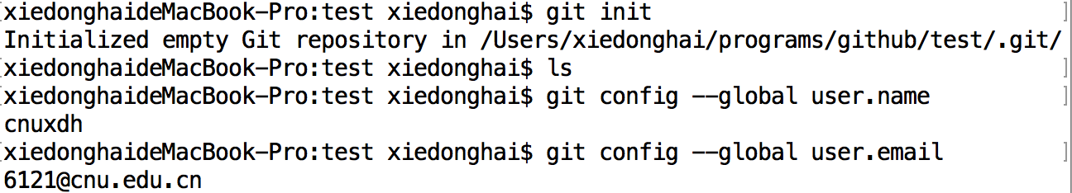

git 需要在终端的目录中进行初始化。从网上找到一个描述基本使用的网页：

